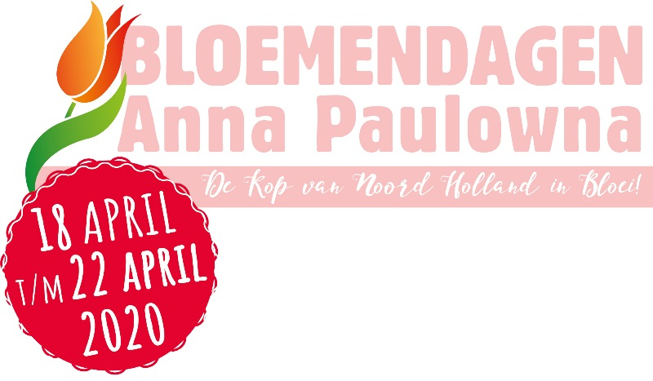

Ja, wij willen graag een gids reserveren voor de Bloemendagen 2020 in Anna Paulowna!

Naam maatschappij: | ………………………………………………………………………………………………….
Adres: | ………………………………………………………………………………………………….
Postcode en plaats: | ………………………………………………………………………………………………….
Telefoonnummer: | ………………………………………………………………………………………………….
E-mailadres: | ………………………………………………………………………………………………….
Naam groep: | ………………………………………………………………………………………………….
Datum: | ………………………………………………………………………………………………….
Tijd gids: | Van………………………….tot………………………………
Opstapplaats gids: | O Infostand (let op adres: t/o De Poldertuin, hoek Molenvaart/Burg. Mijnlieffstraat, op plein voor gemeentehuis)  O Horeca nl. ……………………………………………………………………………..
Extra (aankruisen wat van toepassing is):
O Wij willen nog naar de Poldertuin (30 min) (http://poldertuin.strikingly.com/)
O Wij willen nog naar Museum Oud Anna Paulowna (30 min) (www.museumannapaulowna.nl)
O Wij willen nog een rondleiding op een bollenbedrijf (30 min)

Wij danken u hartelijk voor de geplaatste reservering! U krijgt van ons zo spoedig mogelijk een bevestiging voor ondertekening.

Deze gegevens kunt u mailen naar reserveren@bloemendagen.nl of opsturen naar Postbus 309, 1764 ZG Breezand.

